QCM « Rétention aigue des urines » 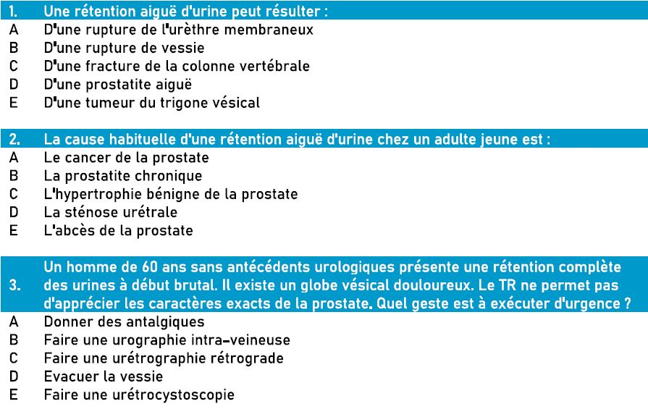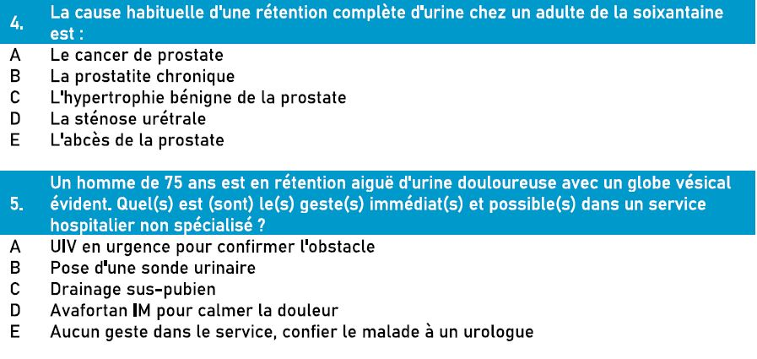
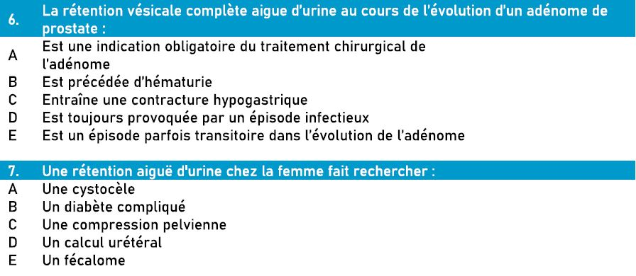
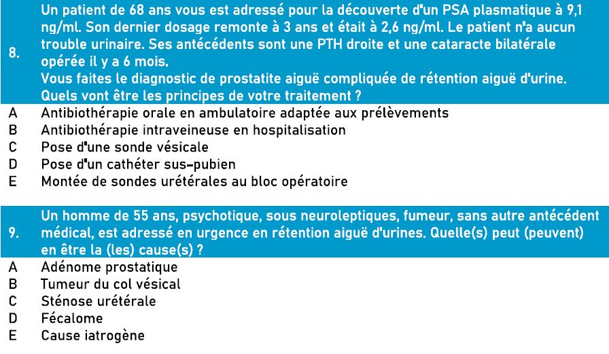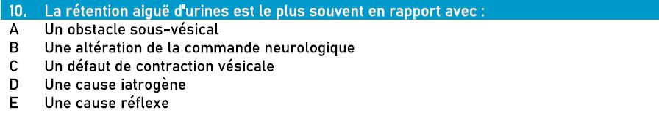

Réponses :
- ACDE
- E
- D
- C
- BC
- E
- ABCE
- BD
- ABDE
- A

